МИНИСТЕРСТВО НАУКИ И ВЫСШЕГО ОБРАЗОВАНИЯ
РОССИЙСКОЙ ФЕДЕРАЦИИ
Федеральное государственное бюджетное образовательное учреждение
высшего образования
«КУБАНСКИЙ ГОСУДАРСТВЕННЫЙ УНИВЕРСИТЕТ»
(ФГБОУ ВО «КубГУ»)

Факультет компьютерных технологий и прикладной математики

Кафедра вычислительных технологий

ОТЧЁТ ПО ВЫПОЛНЕНИЮ ЛАБОРАТОРНОЙ РАБОТЫ № 14
по дисциплине "Теоретические основы компьютерной графики"

Работу выполнил: Романов В.В.

Направление подготовки: 02.03.02 Фундаментальная информатика и информационные технологии.

Доцент: Полупанова Е.Е.
Цель работы: создать аксонометрическое изображение детали.

Ход работы
Для создания твердотельной модели объекта с разрезом в виде 3D-блока нам потребуется:
- Установить текущим слой 0
- Указать на линию Контур сечения 3 и выбрать параметр “3D разрез”, нажав на ПКМ
- Расчленить блок

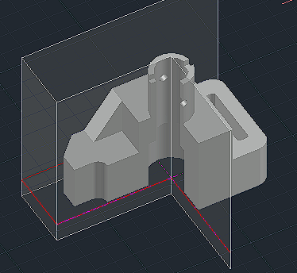
Рис.1 – Твердотельная модель с физическим разрезом

Для выбора точки зрения выполним следующие шаги:
- Выключим слои Модель и Секущая плоскость
- Выберем направление взгляда, применив Орбиту
- Построим вспомогательный куб рядом с моделью для определения углов наклона и шага штриховки аксонометрической проекции

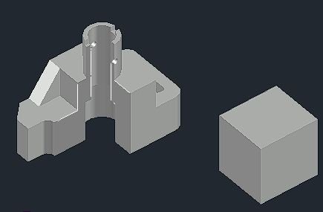
Рис.2 – Выбор точки зрения

Сформируем аксонометрическое 2D-изображение с помощью команды “_flatshot” и выключим невидимые линии.

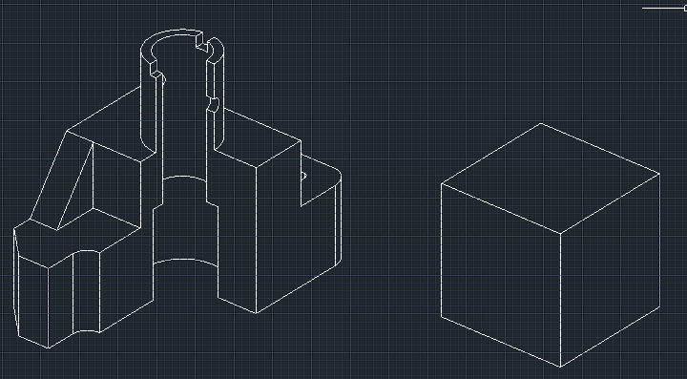
Рис.3 – Плоское аксонометрическое изображение

Теперь оформляем изображение аксонометрии. Для этого необходимо:
- Установить вид сверху
- Расчленить блок аксонометрии
- Придать толщину линиям (перенести линии в слой Контур)

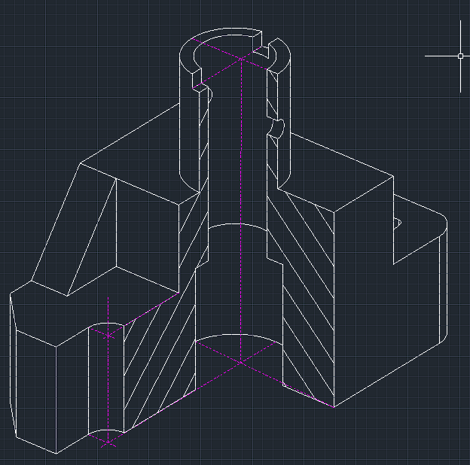
Рис.4 – Аксонометрическое изображение детали

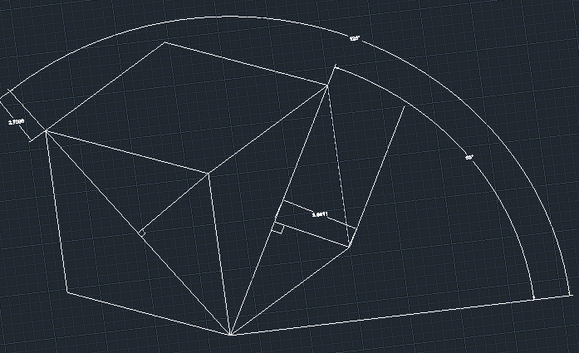
Рис.5 – Вспомогательный куб

Вывод: создал аксонометрическое изображение детали, основываясь на предыдущей лабораторной работе.

